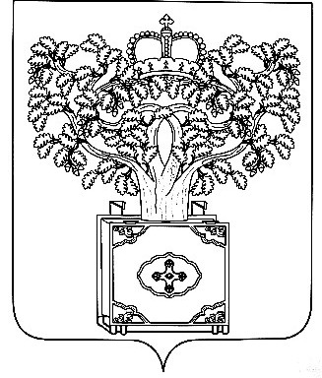  АДМИНИСТРАЦИЯ МУНИЦИПАЛЬНОГО  ОБРАЗОВАНИЯ ПЛАВСКИЙ РАЙОН  ______________________  УПРАВЛЕНИЕ ПО ОБРАЗОВАНИЮ, КУЛЬТУРЕ, СПОРТУ И  МОЛОДЕЖНОЙ ПОЛИТИКЕ  АДМИНИСТРАЦИИ  МУНИЦИПАЛЬНОГО ОБРАЗОВАНИЯ ПЛАВСКИЙ РАЙОН  301470, Тульская область,  г. Плавск, ул. Коммунаров, дом 43  Телефон 6-47-08, факс 2-25-93  E-mail: upr.obrazovanie@tularegion.org  «19»января 2017 г. № 32 |  | Министерство образования  Тульской области  Заместителю министра –  директору департамента образования  министерства образования Тульской области  А.А.Шевелевой

Информация
управления по образованию, культуре, спорту и молодежной политике администрации муниципального образования Плавский район об образовательных учреждениях и руководителях образовательных учреждений для размещения на сайте министерства образования Тульской области

№ п/п | Наименование образовательного учреждения | Руководитель  учреждения | Адрес образовательного учреждения | Телефон, факс | Адрес сайта, e-mail образовательного учреждения
 | Муниципальное бюджетное общеобразовательное учреждение муниципального образования Плавский район «Плавская средняя общеобразовательная школа №1 им. дважды Героя Советского Союза Б.Ф. Сафонова» | 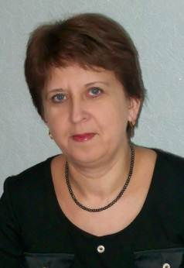  Белоножкина Валентина Аркадьевна | 301470,  Тульская область,  г. Плавск,  ул.Победы,  д. 22 | 8(48752)  2-16-03;  2-25-50 | http://plavsosh1.lbihost.ru  plavsk-school1@mail.ru  valentina.belonozhkina@tularegion.org
 | Муниципальное бюджетное общеобразовательное учреждение муниципального образования Плавский район«Плавская средняя общеобразовательная школа № 2» | 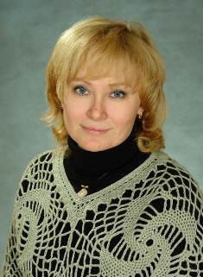  Сидор  Галина Алексеевна | 301470,  Тульская область,  г. Плавск,  ул.Коммунаров,  д.68а | 8(48752)  2-25-54  8 (48752)  2-23-59  (факс) | http://plavsksosh2.ru/  plavsksoch2@mail.ru  galina.sidor@tularegion.org
 | Муниципальное бюджетное общеобразовательное учреждение муниципального образования Плавский район «Плавская средняя общеобразовательная школа № 4» | 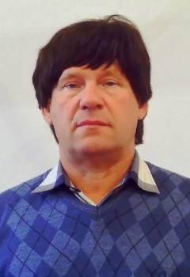  Голиков  Виктор Сергеевич | 301470,  Тульская область,  г. Плавск,  ул. Тимофеева,  д.7а | 8(48752)  2-25-88 | http://plavsksosh4.ru/  brigantina1917@yandex.ru  viktor.golikov@tularegion.org
 | Муниципальное бюджетное общеобразовательное учреждение муниципального образования  Плавский район  «Волхонщинская средняя общеобразовательная школа» | 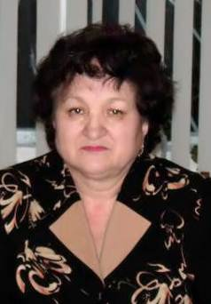  Сазончикова  Людмила Борисовна | 301475,  Тульская область,  Плавский район,  п.Октябрьский,  ул.Школьная,  д.15 | 8(48752)  6-51-09 | http://volhon24001.lbihost.ru  volhon-okt@mail.ru  lyudmila.sazonchikova@tularegion.org
 | Муниципальное бюджетное общеобразовательное учреждение муниципального образования Плавский район «Горбачёвская средняя общеобразовательная школа» | 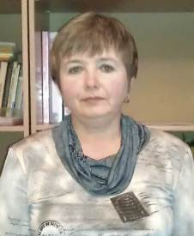Кутепова Галина Викторовна | 301480,  Тульская область, Плавский район,  п. Горбачево,  ул. Школьная, д.18 | 8(48752)  3-16-75 | http://gorbachevska.lbihost.ru/  mougorschul@rambler.ru  galina.kutepova@tularegion.org
 | Муниципальное бюджетное общеобразовательное учреждение муниципального образования Плавский район «Молочно – Дворская средняя общеобразовательная школа» | 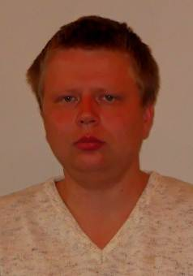  Дроздов  Сергей Сергеевич | 301493,  Тульская область, Плавский район,  п. Молочные Дворы,  ул. Спортивная,  д.3. | 8(48752)  5-24-23 | http://mdschool.ucoz.ru/  Mdschool@ya.ru  sergey.drozdov@tularegion.org
 | Муниципальное бюджетное общеобразовательное учреждение муниципального образования Плавский район «Центр образования №1» | 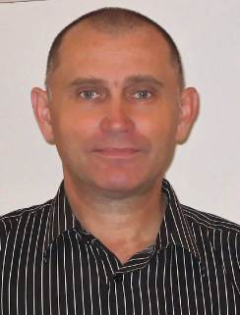  Степочкин  Олег  Сергеевич | 301478,  Тульская область, Плавский район,  с.Мещерино,  ул.Центральная,  д.17 | 8(48752)  3-12-48 | http://meschool.info  meshherinskaja@rambler.ru  centrobraz1.plavsk@tularegion.org
 | Муниципальное бюджетное общеобразовательное учреждение муниципального образования Плавский район «Ново-Никольская средняя общеобразовательная школа» | 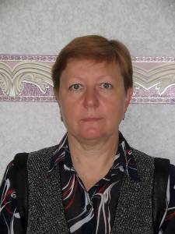  Кострикова Елена  Ивановна | 301482,  Тульская область, Плавский район,  п.Стройка,  ул.Центральная,  д.36 | 8(48752)  4-34-09 | http://nniksosh71.a2b2.ru  nniksosh71@gmail.com  elena.kostrikova@tularegion.org
 | Муниципальное бюджетное общеобразовательное учреждение муниципального образования Плавский район «Центр образования №3» | 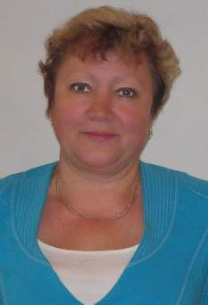  Барданова Людмила Владимировна | 301476,  Тульская область, Плавский район,  с. Сорочинка,  ул. Центральная,  д. 6 | 8(48752)  3-26-41 | http://zentr-3.lbihost.ru  bardanva@rambler.ru  lyudmila.bardanova@tularegion.org
 | Муниципальное бюджетное общеобразовательное учреждение муниципального образования Плавский район «Центр образования №4» | 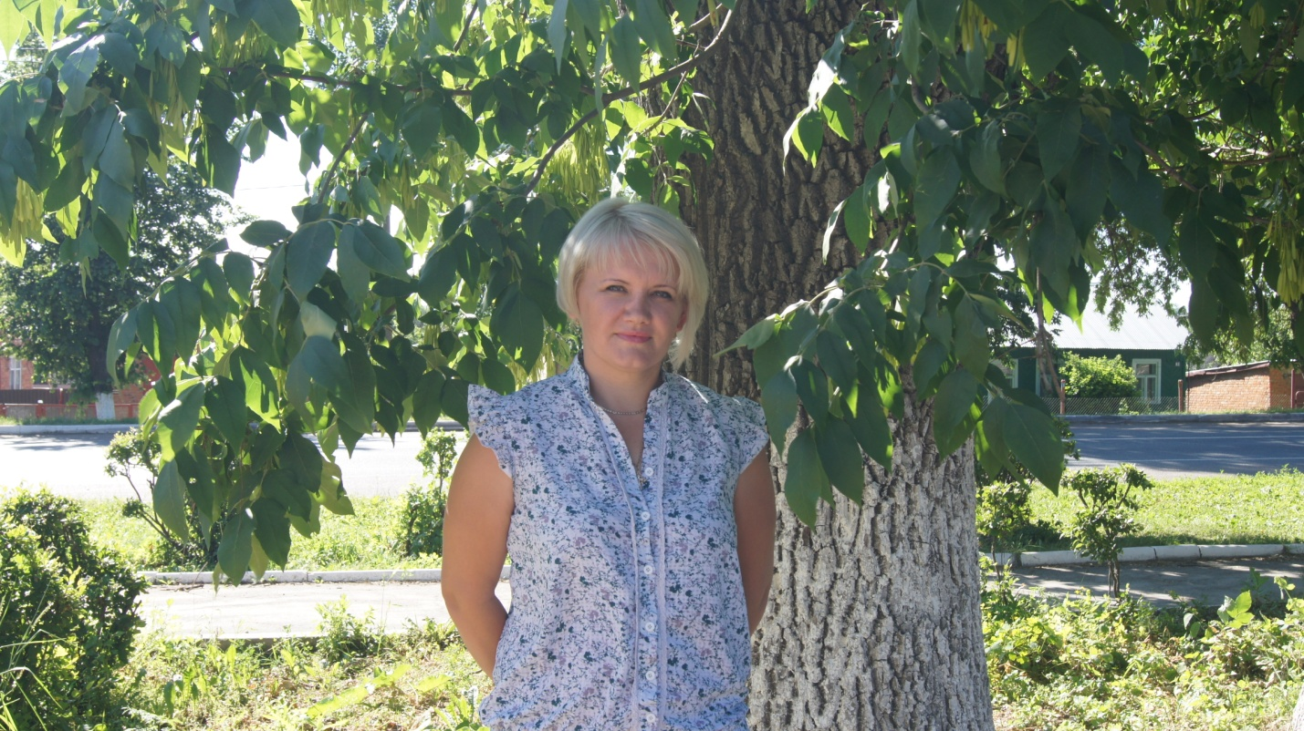  Федорова  Юлия Владимировна | 301484,  Тульская область, Плавский район,  с. Большие Озерки, ул. Школьная, д. 2 | 8(48752)  3-35-10 | http://co4bo.ru  mail@co4bo.ru  yuliya.fedorova@tularegion.org
 | Муниципальное бюджетное общеобразовательное учреждение муниципального образования Плавский район «Центр образования №2» | 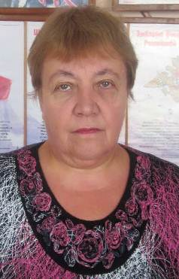  Коновалова Екатерина Николаевна | 301477,  Тульская область,  Плавский район,  с. Камынино,  ул. Парковая,  д.1 | 8(48752)  3-23-48 | http://centr-obrazovaniya2.lbihost.ru  kaminino-shkola@yandex.ru  ekaterina.konovalova@tularegion.org
 | Муниципальное бюджетное общеобразовательное учреждение муниципального образования Плавский район «Ольховская основная общеобразовательная школа» | 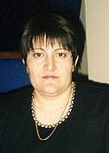  Дамбегова Зарета Борисовна | 301483,  Тульская область, Плавский район,  д. Новое Жуково,  ул. Школьная,  д.26 | 8(48752)  3-33-35 | http://olhioosch.a2b2.ru  DambegovaZ@mail.ru  zareta.dambegova@tularegion.org
13. | Муниципальное бюджетное учреждение дополнительного образования муниципального образования Плавский район «Дом детского творчества» | 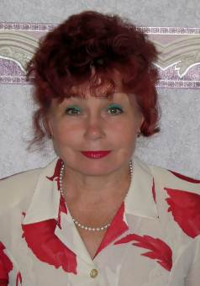  Илюхина  Любовь  Алексеевна | 301471,  Тульская область, Плавский район,  г. Плавск,  ул. Победы,  дом 20 | 8 (48752)  2-12-68 | http://russia-sad.ru/tula/plavsk/ddt/  ddtplavsk@mail.ru  lyubov.ilyuhina@tularegion.org
14. | Муниципальное бюджетное учреждение муниципального образования Плавский район «Центр психолого-педагогической, медицинской и социальной помощи «Доверие» | 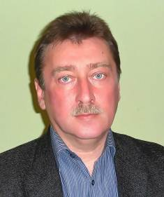Шибаев  Олег Алексеевич | 301470,  Тульская область,  г. Плавск,  ул. Ленина,  дом 4 | 8(48752)  6-55-25 | http://doverieplavsk.narod.ru  doverieplavsk@yandex.ru  oleg.shibaev@tularegion.org
15. | Муниципальное бюджетное учреждение дополнительного образования муниципального образования Плавский район «Детский экологический центр  г. Плавска» | 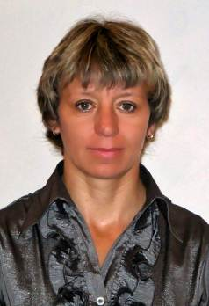Казначеева Наталья Ивановна | 301470,  Тульская область,  г. Плавск,  ул. Коммунаров,  д. 68 | 8 (48752)  2-19- 89 | http://ecologiyaplavsk.narod.ru  ecologiyaplavsk@yandex.ru  natalya.kaznacheeva@tularegion.org
16. | Муниципальное бюджетное учреждение дополнительного образования муниципального образования Плавский район «Детско-юношеская спортивная школа» | 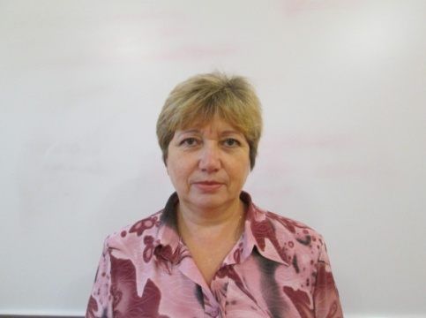Михалева  Ольга Анатольевна | 301470,  Тульская область,  г. Плавск,  ул. Ленина,  д. 4 | 8 (48752)  2-11-72 | http://plavskdyussh.ru  plavskdyssh@yandex.ru  olga.mihaleva@tularegion.org
17. | Муниципальное казенное учреждение муниципального образования Плавский район «Центр обеспечения системы образования» | 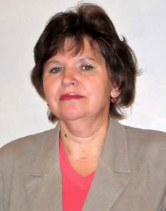Дедук  Людмила Вячеславовна | 301470,  Тульская область,  г. Плавск,  ул. Ленина,  д. 4 | 8 (48752)  6-53-11;  2-19-27 | http://coso.okis.ru  plavskrmk2010@yandex.ru  tcoso.plavsk@tularegion.org
18. | Муниципальное бюджетное дошкольное образовательное учреждение муниципального образования Плавский район «Детский сад комбинированного  вида №1» | 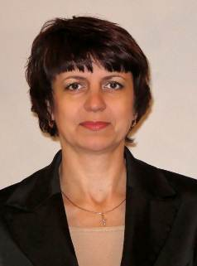Балахнина Елена  Юрьевна | 301470,  Тульская область,  г.Плавск,  ул.Щорса,  д.2 | 8(48752)  2-24-07 | http://plavskdetsad1.lbihost.ru.  mbdouplavsk@yandex.ru  sadkombvida.plavsk@tularegion.org
19. | Муниципальное бюджетное дошкольное образовательное учреждение муниципального образования Плавский район «Детский сад общеразвивающего вида «Пчёлка» с приоритетным осуществлением деятельности по познавательно-речевому направлению | 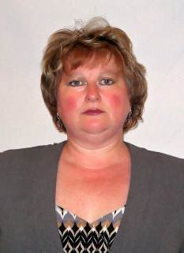Лобынцева Светлана Анатольевна | 301471,  Тульская область,  г. Плавск,  ул. Победы,  д.20 | 8(48752)  2-16-77 | http://pcholkads.ru.  pcholkaplavsk@yandex.ru  pcholka.plavsk@tularegion.org
20. | Муниципальное бюджетное образовательное учреждение муниципального образования Плавский район «Центр развития ребенка – детский сад «Берёзка» | 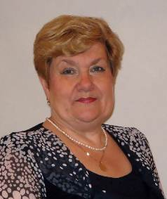Сигушина  Зоя Владимировна | 301471,  Тульская область,  г. Плавск,  ул. Мичурина,  д.27б | 8(48752)  2-25-95 | http://berezka27b.lbihost.ru  progimnazij@rambler.ru  berezka.plavsk@tularegion.org
21. | Муниципальное бюджетное дошкольное образовательное учреждение муниципального образования Плавский район «Центр развития ребёнка – детский сад «Теремок» | 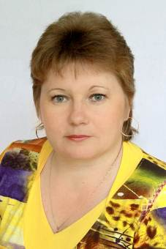Лещинская Светлана Васильевна | 301470,  Тульская область,  г. Плавск,  ул. Коммунаров,  дом 51а | 8(48752)  2-22-75 | http://plavskteremok.narod.ru  plavskteremok@yandex.ru  teremok.plavsk@tularegion.org
22. | Муниципальное бюджетное дошкольное образовательное учреждение муниципального образования Плавский район – детский сад  п.Молочные Дворы | 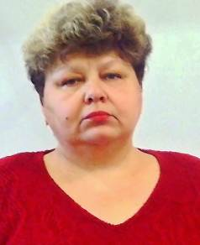Левочкина Маргарита Михайловна | 301493,  Тульская область, Плавский район,  п. Молочные Дворы, ул.Спортивная,  д.4 | 8(48752)  5-23-68 | mol-dvor.russia-sad.ru  molochniedvori@yandex.ru  molochniedvori@tularegion.org
23. | Муниципальное бюджетное дошкольное образовательное учреждение муниципального образования Плавский район «Детский сад «Радуга» | 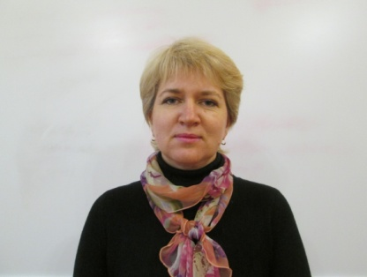Валуева  Ольга Александровна | 301475,  Тульская область, Плавский район,  пос. Октябрьский,  ул. Парковая,  д.15 | 8(48752)  2-15-50 | radugaplavsk.ru  radugaplavsk@yandex.ru  raduga.plavsk@tularegion.org
24. | Муниципальное бюджетное дошкольное образовательное учреждение муниципального образования Плавский район «Детский сад «Улыбка» | 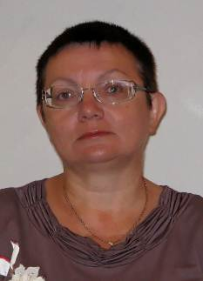Токарева  Ирина Николаевна | 301480,  Тульская область, Плавский район,  п. Горбачёво,  ул. Олимпийская,  дом 27 | 8(48752)  3-16-83 | ds-ulybka.ru  ulibkaplavsk@yandex.ru  ulybka.plavsk@tularegion.org
25. | Муниципальное бюджетное дошкольное образовательное учреждение муниципального образования Плавский район «Детский сад «Малыш» | 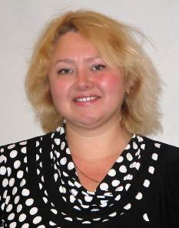Мартынова Татьяна Евгеньевна | 301480,  Тульская область, Плавский район,  п. Советский,  ул. Почтовая,  дом 19 | 8(48752)  3-32-13 | http://ds-plavskmalish.lbihost.ru.  malishplavsk@yandex.ru  malysh.plavsk@tularegion.org
26. | Муниципальное бюджетное дошкольное образовательное учреждение муниципального образования Плавский район «Детский сад «Родничок» | 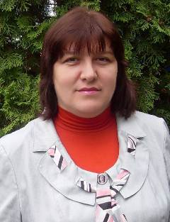  Ивлева  Инна Александровна | 301470,  Тульская область, Плавский район,  п.Пригородный,  ул. Садовая, д.1 | 8(48752)  2-13-26 | plavsk-rodnichok.russia-sad.ru  plavskrodnichok@yandex.ru  rodnichok.plavsk@tularegion.org
27. | Муниципальное бюджетное образовательное учреждение дополнительного образования детей муниципального образования Плавский район «Плавская детская музыкальная школа» | 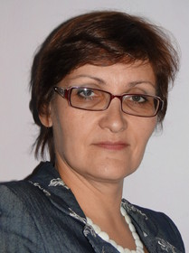  Солопова Светлана Викторовна | 301471,  Тульская область, г.Плавск,  ул. Победы,  д.20. | 8(48752)  2-25-42,  2-16-95 | http://plav.tis.muzkult.ru  plawskayadmsh@yandex.ru  svetlana.solopova@tularegion.org

Начальник управления
по образованию, культуре, спорту и
молодежной политике администрации
муниципального образования
Плавский район Е.В. Михайлова

Исп. Л.В.Дедук
Тел.: 8(48752)6-53-11

